动力蓄电池拆卸信息表
汽车企业名称 | 上汽通用五菱汽车股份有限公司
注册地址 | 广西柳州市柳南区河西路18号
车辆类型 | 乘用车
车辆型号 | LZW5010XXYEVJEAK/LZW1010EVJEAK
联系人 | 孙仕琦 | 职务 | 能源系统工程师
联系电话 | 13088015125 | E-mail | shiqi.sun@sgmw.com.cn
动力蓄电池拆卸信息
信息分类 | 信息要求 |  | 信息说明
动力蓄电池信息 | 动力蓄电池包规格/型号 |  | PH090100N
动力蓄电池信息 | 关键部件名词解释 |  | 动力蓄电池：动力蓄电池包及相应附件（管理系统、高压电路、低压电路、热管理设备以及机械总成等）构成的能量储存装置。  高/低压接插件：是借助于电信号或机械力的作用使高/低压电路接通或断开的功能性元件。
动力蓄电池信息 | 专属制造信息 |  | 河南省鹏辉电源有限公司
动力蓄电池信息 | 位置信息 |  | 车辆乘员舱下部
动力蓄电池信息 | 主要材料 |  | 箱体：钣金  正极材料：磷酸铁锂；  负极材料：石墨材料；  电解液：六氟磷酸锂加碳酸酯溶剂。
动力蓄电池信息 | 紧固件及连接方式 |  | M10螺栓连接（16#套筒拆卸）
动力蓄电池信息 | 电池包位置示意图 |  | 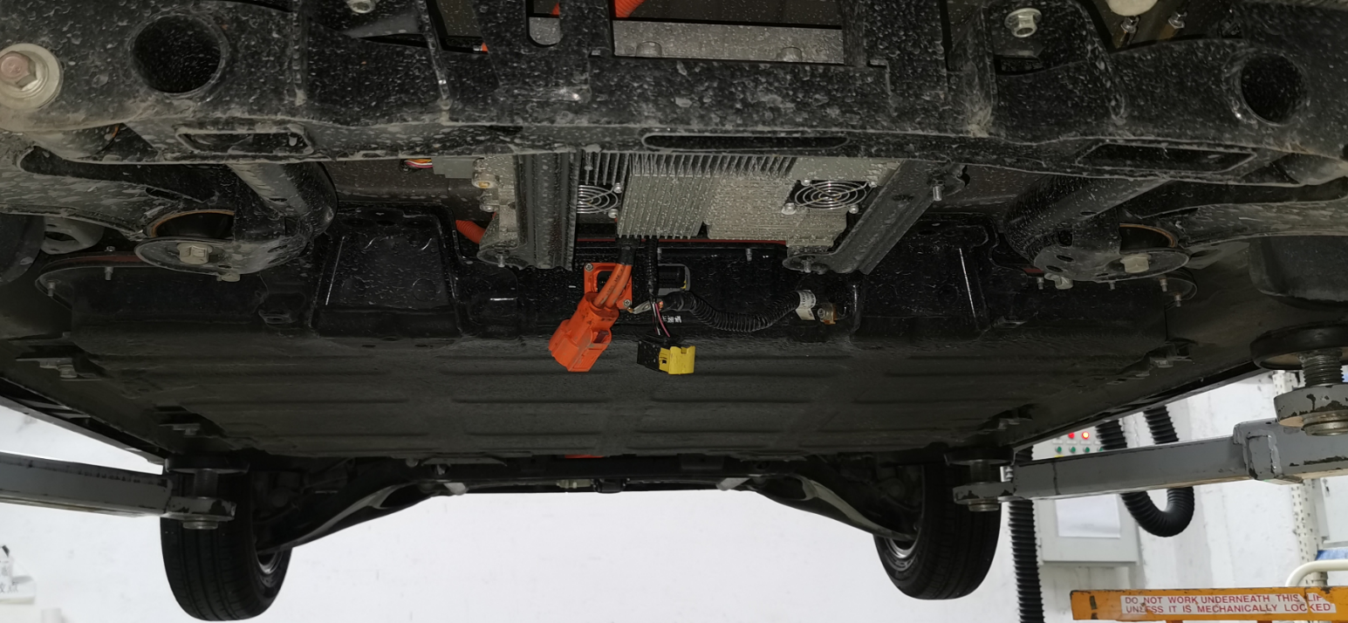
安全性防护措施 | 安全防护工具 |  | 安全帽、绝缘手套、布手套、护目镜、劳保服、劳保鞋
安全性防护措施 | 作业场所安全警示说明 |  | - 穿戴好劳保用品；  - 进入举升车辆下必须戴安全帽；  - 作业场所未经许可禁止进入；  - 作业现场须有灭火装置。
安全性防护措施 | 拆卸注意事项等要求 |  | - 车辆带有铅酸自动补电功能，为了避免拆卸时触电，在拆卸前将钥匙打到ACC档，并打开前舱，断开铅酸电池负极连接，再进行车辆拆卸；  - 举升车辆时，举升机举升臂支撑在车身钣金部位，避免举升过程中车辆倾斜以及干涉动力电池的拆卸；  - 将车辆举升之后，先将整车与动力电池的连接线束断开，再进行动力电池的拆卸；  - 拆卸动力电池时，使用举升工具（如举升小车）顶住动力电池底部，避免拆卸时受力不均导致紧固螺栓滑牙或动力电池坠落。  - 拆卸动力电池时，先对角拆卸，再将剩余螺栓拆卸。
动力蓄电池拆卸 | 拆卸设备使用说明 |  | - 绝缘手套：断开高压连接时使用，避免意外触电；  - 举升机：举升车辆，便于拆卸安装在车身底部的动力电池；  - 10#套筒：拆卸动力电池护板及动力电池接地线；  - 16#套筒：拆卸动力电池与车身连接的螺栓；  - 电枪或者风枪：拆卸紧固螺栓时使用；  - 举升小车或推车：拆卸动力电池时顶住动力电池底部，避免坠落，同时用于室内短距离转运动力电池。
动力蓄电池拆卸 | 特殊拆卸方法注意事项 |  | 动力电池与整车的连接为三级锁死，拆卸时注意逐级拆出，避免损坏线束接插件。
动力蓄电池拆卸 | 电池包拆卸前序步骤要求 |  | - 车辆停放在举升机适当位置；  - 钥匙打到ACC档，打开前舱，断开铅酸负极连接；  - 将举升机横臂推至车身支撑钣金部位，调整支撑块高度，保证车辆车身平稳举升；  - 用10#套筒拆卸电池包护板的固定螺栓，将护板拆下放至指定位置；  - 戴绝缘手套断开电池包与整车的线束连接；  - 用10#套筒拆卸电池包的接地线；  - 将举升小车或拖车举升至指定高度，保证能够用力顶住电池包底部，避免拆卸时坠落；  - 用16#套筒先对角拆卸电池包与车身连接的固定螺栓，再将所有螺栓拆下；  - 缓慢降下举升小车或拖车，移出电池包，并放至指定位置；  - 降下举升机，将车辆推出。
动力蓄电池拆卸 | 拆卸时间记录 |  | - 拆卸车辆准备：5min  - 断开铅酸负极：1min  - 举升车辆：0.5min  - 拆卸电池包护板：2min  - 断开线束接插件连接：1min  - 拆卸电池包：5min  - 拆卸后续工作：5min
动力蓄电池拆卸 | 其他 |  | 无
动力蓄电池贮存 | 电池包存储场地要求 |  | - 拆卸及存储场地，地面应硬化并防渗漏，应防雨、通风、光线良好、远离易燃易爆物品，消防安全设施齐全，安全距离符合国家相关管理规定。  - 操作区域应单独隔离，地面应做绝缘处理，并设置高压警示标识。
动力蓄电池贮存 | 存储环境要求 |  | 温度：20～35℃  湿度：≤85%RH
动力蓄电池贮存 | 存储时间要求 |  | - 电池包存放周期超过3个月时，应以30%~60%的荷电量储存；  - 长期不使用时，建议每3个月左右进行一次充放电维护，具体维护方法如下：在20℃±5℃环境温度下，以0.3C放电结束，搁置30min；然后以0.3C充满电，搁置30min；再次以0.3C放电结束，搁置30min；最后以0.3C充电至50%SOC。
动力蓄电池贮存 | 存储场地警示要求 |  | - 高压电警示标识；  - 未经许可禁止触摸；  - 未经许可禁止进入；  - 区域隔离标识。
动力蓄电池贮存 | 需特殊包装存储的电池包装要求 |  | 无

